殡葬设施建设审批事项办理服务指南

一、实施机关
博湖县民政局
二、实施依据
《殡葬管理条例》1997年7月21日国务院令225号，2012年11月9日予以修改第三条第三条：国务院民政部门负责全国的殡葬管理工作。县级以上地方人民政府民政部门负责本行政区域内的殡葬管理工作。 第八条：建设殡仪馆、火葬场，由县级人民政府和设区的市、自治州人民政府的民政部门提出方案，报本级人民政府审批；
三、受理条件
申请筹建-受理-审查-现场勘察-批准筹建-验收-批准经营
四、办理材料
1. 建设殡仪馆、火葬场、殡仪服务站、骨灰堂、农村公益性墓地申请报告表；
2. 可行性研究报告；
3. 申请人营业执照或身份证明；
4. 县级政府同意兴建的批复；
5. 当地国土、建设、规划、环保等部门的审查意见；
6. 当地发改同意立项的批文；
7. 建设规划及设计图。
五、办理流程图

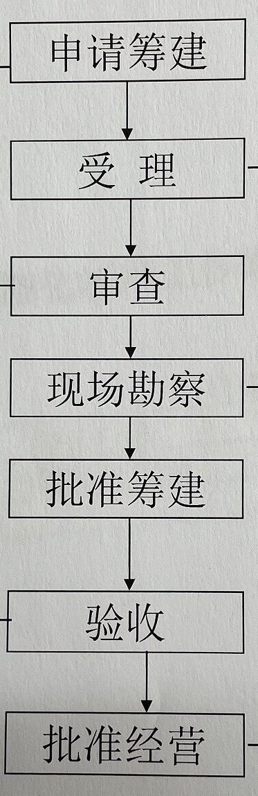
六、办理时限
资料齐全并符合所有条件者在10个工作日作出准予许可
七、收费标准
不收费
八、办理地址：博湖县民政局420室，联系电0996-6621800
九、办理时间：星期一至星期五（法定节假日除外）
上午10：00-14：30 下午：16：00-20：30
十、常见问题：无

